**街机三国DNF版本-资源命名规范和导出流程**

unity资源仓库： http://git.intra.123u.com/wxjjsgdnf/arts_project

**一：角色**

**角色ID相关配置地方**

*

|  |  |  |  |  |  |
| --- | --- | --- | --- | --- | --- |
| **配置文件** | **备注** | **结构体** | **字段** | **配置来源** | **维护人** |
| pbconfig | 战斗单位编辑器配置 | CharacterConfig | ID | [SSSEditorX](http://git.intra.123u.com/wxjjsgdnf/SSSEditorX)战斗编辑器--单位 |  |
| pbconfig | 战斗场景编辑器 | CellEnemy | CharacterID | 场景编辑器，种怪 |  |
| cityconfig | [Npc]城市Npc | NpcConfig |  | [arts_project](http://git.intra.123u.com/wxjjsgdnf/arts_project)城市编辑器 |  |
| excelconfig | [英雄]基础职业配置 | HeroBasic | id | Hero.xlsm/HeroBasic |  |
| excelconfig | [英雄]转职职业配置 | HeroSecondary | id | Hero.xlsm/HeroSecondary |  |
| excelconfig | [英雄]属性配置 | HeroProp | id | Hero.xlsm/HeroProp |  |
| excelconfig | [怪物]属性配置 | MonsterProp | monsterId | Monster.xlsm/MonsterProp |  |
| excelconfig | [装备]装备配置 | Equip | usableHero | Equip.xlsm/equip |  |
| excelconfig | [技能]技能配置 | Skill | heroId | Skill.xlsm/skillinfo |  |
| excelconfig | [剧情]剧情配置 | ScenaroTask | hero_id | Scenario.xlsm/ScenaroTask |  |
| excelconfig | [任务]职业限制 | Task | career | Task.xlsx/Task |  |
| excelconfig | [背包]职业限制 | Item | hero | Item.xlsm/Item |  |
|  |  |  |  |  |  |

**角色ID规则**

*

|  |  |  |  |  |
| --- | --- | --- | --- | --- |
|  | **英雄** | **Boss** | **小兵** | **Npc** |
| 千 | 1 | 2 | 3 | 4 |
| 百 | 编号 | 编号 | 编号 | 编号 |
| 十 |  |  |  |  |
| 个 | 0初始  1转职一  2转职二 |  |  |  |
| 示例 | 1010 龙骑初始职业  1011 龙骑转职一  1012 龙骑转职二 | 2001 | 3001 | 4001 |

**英雄：举例龙骑1010**

*

|  |  |  |
| --- | --- | --- |
| 1 |  | 单位类型：1主角，2Boss, 3小兵, 4Npc |
| 01 |  | 职业ID |
| 0 |  | 转职：0初始、1转职一、2转职二.... |

**Boss**

*

|  |  |  |
| --- | --- | --- |
| 2 |  | 单位类型：1主角，2Boss, 3小兵, 4Npc |
| 001 |  | 编号 |

**小怪**

*

|  |  |  |
| --- | --- | --- |
| 3 |  | 单位类型：1主角，2Boss, 3小兵, 4Npc |
| 001 |  | 编号 |

**Npc**

*

|  |  |  |
| --- | --- | --- |
| 4 |  | 单位类型：1主角，2Boss, 3小兵, 4Npc |
| 001 |  | 编号 |

**1：角色资源命名规范**

**预设名称**

*

|  |  |  |
| --- | --- | --- |
|  | **格式** | **示例** |
| **原始** | 角色ID | 1010 龙骑初始职业  1011 龙骑转职一  1012 龙骑转职二  2001 Boss1  3001 小怪1  4001 Npc1 |
| **皮肤套装** | 角色ID_皮肤编号 | 1011_001 龙骑转职一, 皮肤一  1011_002 龙骑转职一, 皮肤二  3001_001 小怪1，皮肤1  3001_002 小怪1，皮肤2 |
| **武器** | w_角色ID_武器编号 | w_1010_001 龙骑, 武器1  w_1010_002 龙骑, 武器2 |

**动作文件和模型文件**

街机三国角色动作及命名规范

文件命名规则

*

|  |  |  |
| --- | --- | --- |
|  | **格式** | **示例** |
| **模型文件** | 名称@skin_皮肤编号 | 名称@skin_000 |
| **动作文件** | 名称@动作名称 | 名称@idle |

模型文件结构体

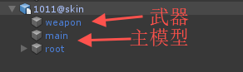

**模型名称**

*

|  |  |
| --- | --- |
| 名称 | 节点名称 |
| 主模型 | main |
| 武器模型 | weapon |

**贴图名称**

*

|  |  |  |
| --- | --- | --- |
|  | **格式** | **示例** |
| **主贴图** | 名称_main.png | 1010_main.png |
| **遮罩贴图** | 名称_mask.png | 1010_mask.png |

**角色身上挂点**

*

|  |  |
| --- | --- |
| 名称 | 节点名称 |
| 武器挂点--右手 | D_R_weapon |
| 武器挂点--左手 | D_L_weapon |
| 翅膀挂点 | D_wing |

**2.角色资源导出流程**

美术模型->美术动作->策划导出

**3. 角色资源导出教程**

角色U3D资源导出工具使用

**二：特效**

**1. 特效资源注意事项**

特效名称必须全部**小写** @李江1

特效相关目录文件名称不允许随意更改 @李江1 @罗宏杰

纹理图片文件格式png 不可以大写 不可以设置为其他格式 @李江1

动画文件格式anim 不可以为fbx @李江1

特效不可以重名

**2. 特效资源存放路径**

需要烘焙且使用自定义shader的特效：..\arts_project\Unity3D\Assets\ArtRes\GPUPerfab

不需要烘焙且使用laya原生shader的特效: ..\arts_project\Unity3D\Assets\ArtRes\CPUPerfab

需要烘焙且使用laya原生shader的特效：工具暂未开发

不需要烘焙且使用自定义shader的特效：工具暂未开发

**3. 特效资源命名规范**

*

|  |  |  |
| --- | --- | --- |
| **类型** | **格式** | **实例** |
| 角色特效(需要烘焙) | sfx_bake_角色名_动作名 | sfx_bake_zhanji_attack01 |
| 角色特效(不需要烘焙) | sfx_角色名_动作名 | sfx_zhanji_attack01 |
| 公共特效(需要烘焙) | sfx_bake_common_动作名 | sfx_bake_common_attack01 |
| 公共特效(不需要烘焙) | sfx_common_动作名 | sfx_common_attack01 |
| UI特效(需要烘焙) | uifx_bake_名称 | uifx_bake_battleresult |
| UI特效(不需要烘焙) | uifx_名称 | uifx_uplevel |

**4. 特效资源导出流程**

**战斗**

1. **使用新shader**

shader提交给程序 @王梓涵 -> 程序提交着色器代码 -> 美术特效提交 @李江1 -> 策划导出到client提交 @罗宏杰

1. **使用已有shader**

美术特效提交 @李江1 -> 策划导出到client提交 @罗宏杰

**UI**

美术特效提交 @李江1 -> @王梓涵 导出

**5. 特效资源导出教程**

**需要烘焙且使用自定义shader的特效：**

第一步：Unity菜单栏**GPUEffectTool**中点击**烘焙特效**

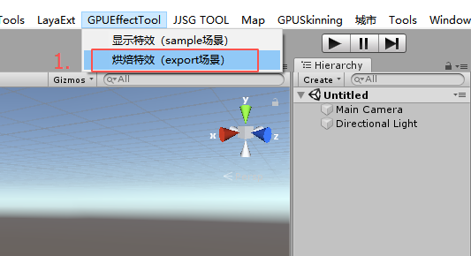

第二步：确认需要烘焙的特效**导出到场景**

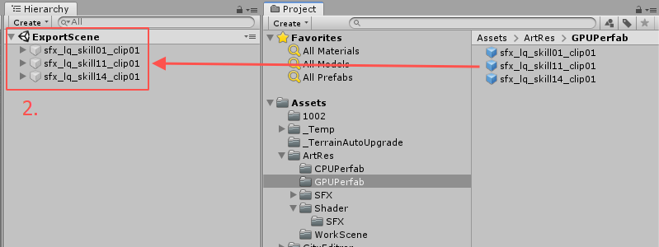

第三步：确认控制台打印log-**烘焙完成**

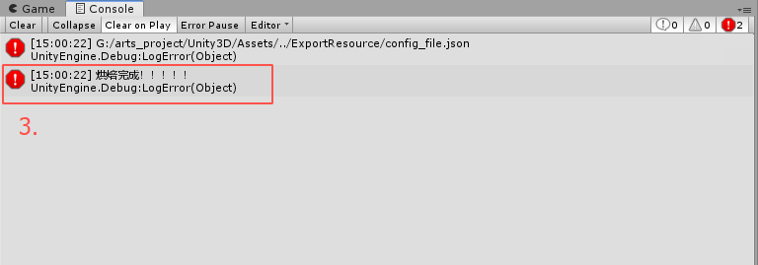

第四步：选择导出路径：../../client/client/Game/bin/

第五步：点击导出

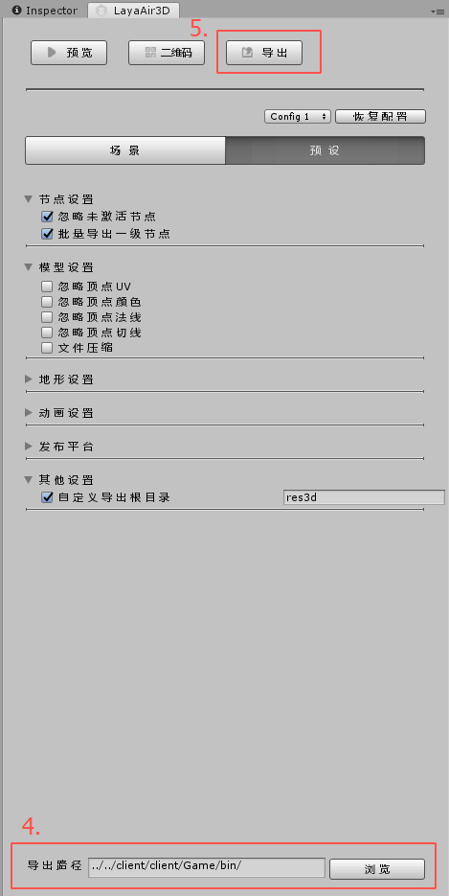

第六步：确认是否导出成功 ..\client\client\Game\bin\res3d 路径下Conventional及ExportResource目录下是否有特效对应文件

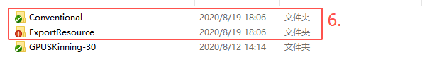

以特效SFX_Zhanji_Attack01_Clip01为例 确认如下三个文件是否成功导出

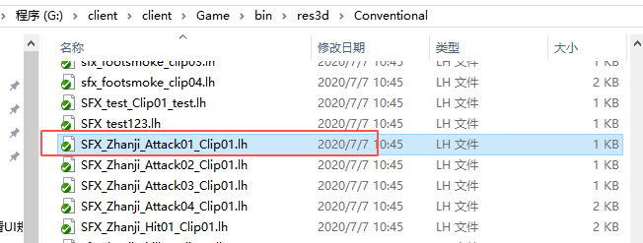

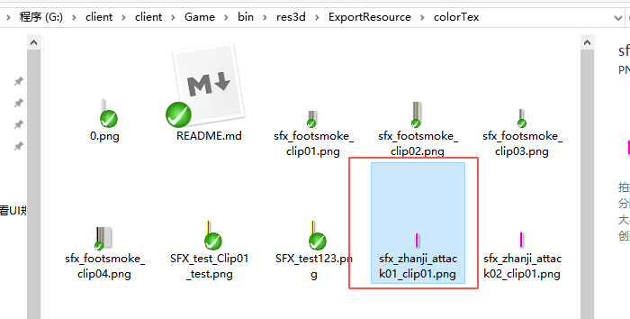

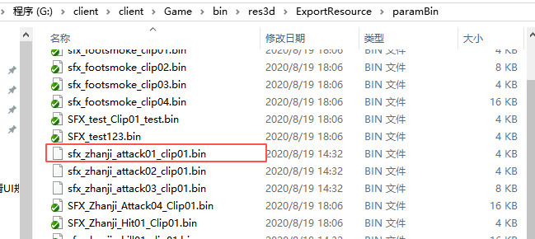

**不需要烘焙且使用laya原生shader的特效:**

第一步：Unity菜单栏**GPUEffectTool**中点击**导出特效**

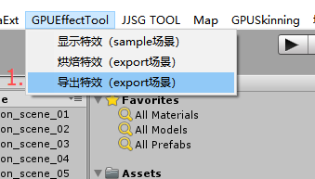

第二步：确认所需特效**导出到场景**

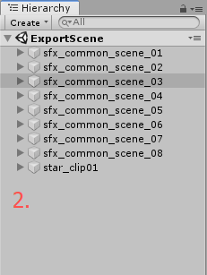

第三步：选择导出路径：../../client/client/Game/bin/

第四步：点击导出

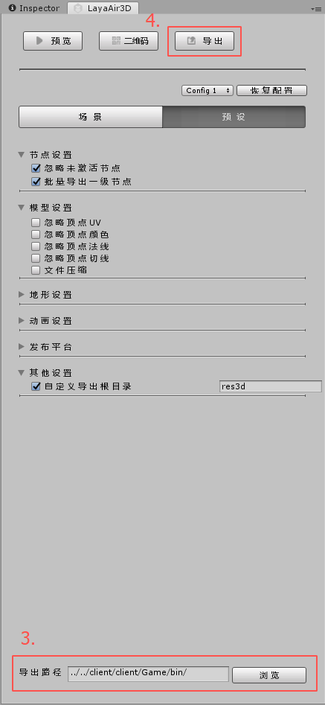

第五步：确认是否导出成功 ..\client\client\Game\bin\res3d\Conventional 目录下是否有对应文件

以特效star_clip01为例 确认.lh文件是否成功导出

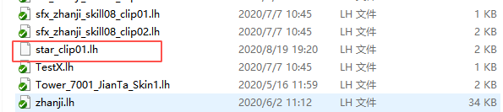

需要烘焙且使用laya原生shadr的特效：工具暂未开发

不需要烘焙且使用自定义shader的特效：工具暂未开发

**三：场景**

*

|  |  |
| --- | --- |
| 场景预设文件位置 | jjsg_art\scene |
| 场景资源文件位置 | jjsg_resources\prefab_scene |

**1.注意事项**

* 文件名都小写
* 图片节点不能2D Object/Sprite
* 图片节点使用3D Object/Quad
* 节点上不能有碰撞组建，如：MeshCollider
* 材质球要使用Laya的shader
* .png等后缀文件都必须小写

**2.场景资源命名规范**

*

|  |  |  |
| --- | --- | --- |
| **类型** | **格式** | **示例** |
| PVE关卡 | scene_pve_章节_关卡_房间 | scene_pve_001_001_01 |
| PVP关卡 | scene_pvp_章节_关卡_房间 | scene_pvp_001_001_01 |
| 主城 | scene_city_章节_00 | scene_city_001_00 |
| 个人房间 | scene_city_章节_01 | scene_city_001_01 |
| UI场景 | scene_ui_名称 | scene_ui_login |

**3.场景资源导出流程**

美术场景提交 @刘玉龙 @许丽华 ->策划导出 @罗宏杰 @张羽1

**4. 场景资源导出教程**

**a.导出单个场景**

1. 打开要导出的场景

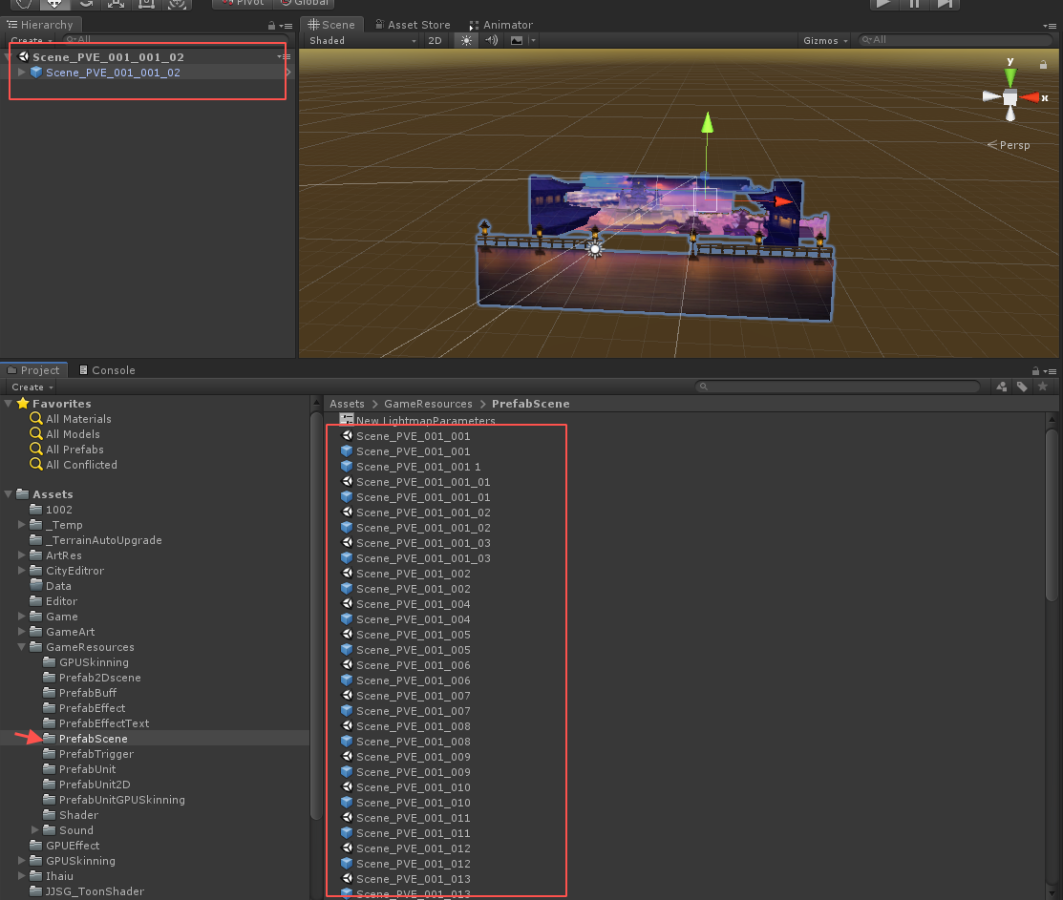

1. 打开LayaAir导出面板，设置导出路径client项目bin目录

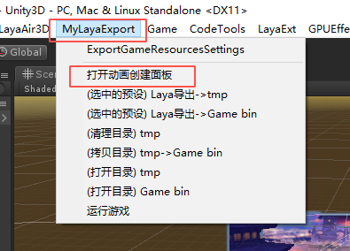

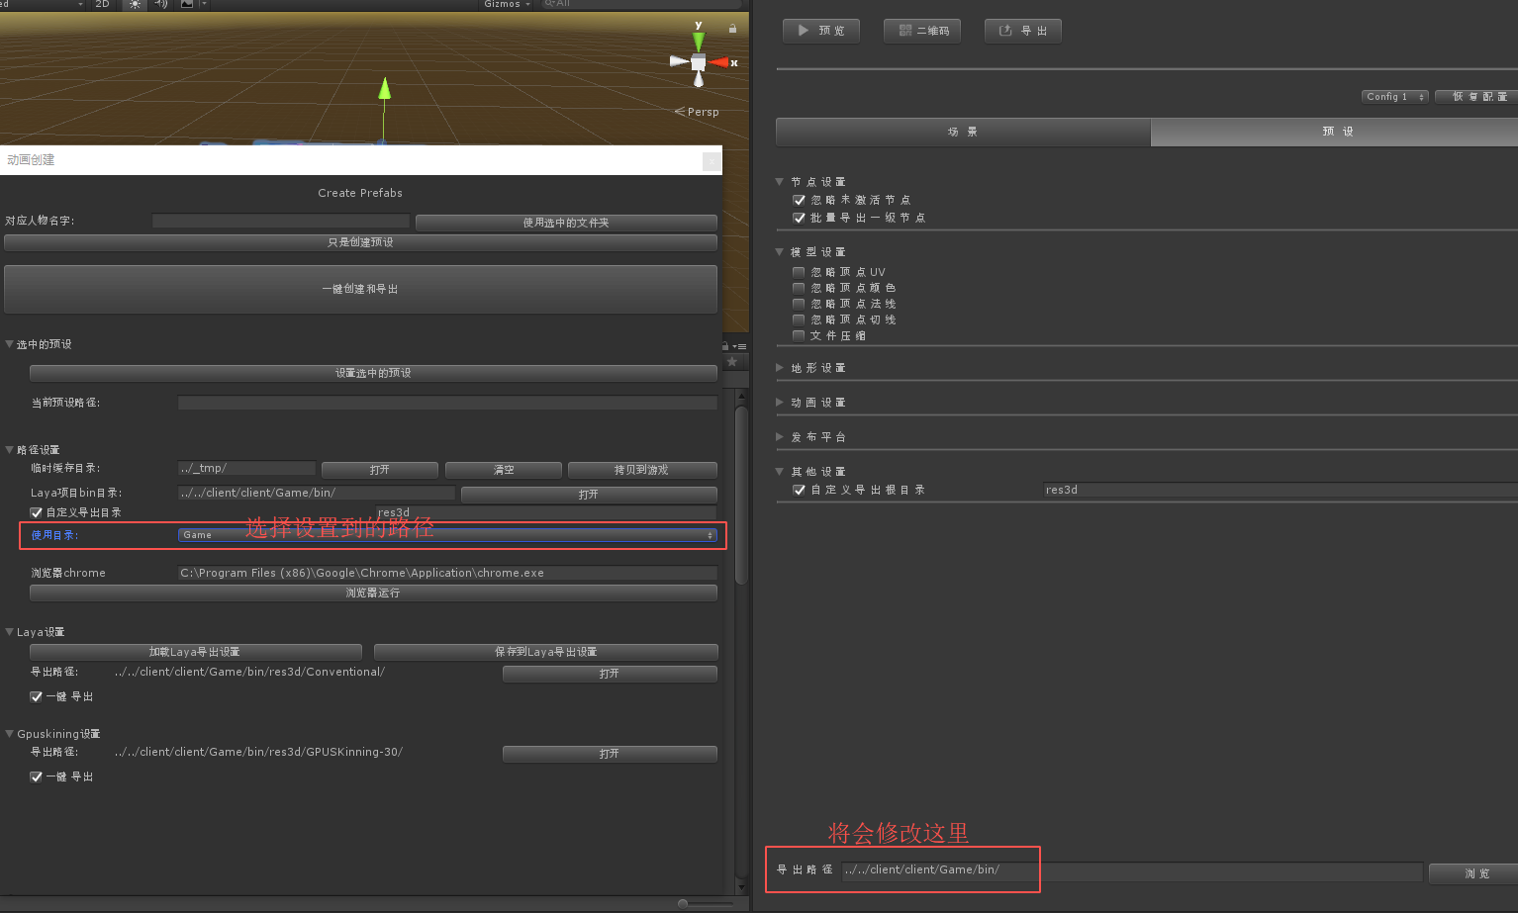

1. 点击导出

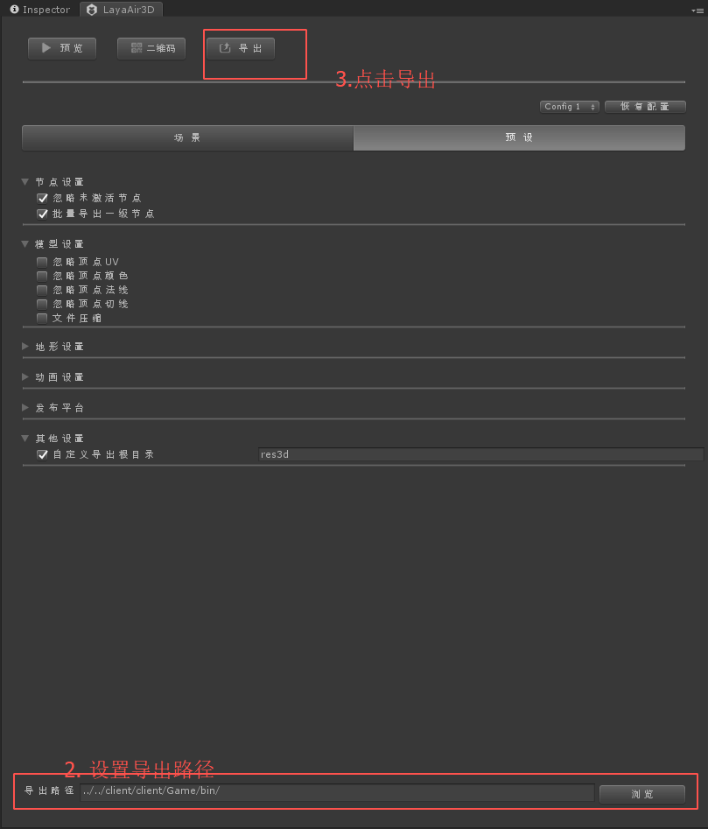

**b.导出所有场景**

MyLayaExport->导出所有场景

**四：一键重新导出所有资源**

注意：会把之前导出目录清空，再重新导出所有资源

MyLayaExport->一键导出所有资源

**五: 合并文件冲突可以随意使用某个人的**

Generated

**六：其他文档**

城市编辑器使用说明

角色U3D资源导出工具使用

项目仓库

街机三国角色动作及命名规范